«САРАТОВСКАЯ ГОСУДАРСТВЕННАЯ ЮРИДИЧЕСКАЯ АКАДЕМИЯ»

III РЕГИОНАЛЬНЫЙ ФОРУМ
«ВЕЛИКАЯ ОТЕЧЕСТВЕННАЯ ВОЙНА:
СОБЫТИЯ, ЛЮДИ, ФАКТЫ, ОЦЕНКИ»

Муниципальное бюджетное общеобразовательное учреждение
«Средняя общеобразовательная школа с.Хватовка
Базарно-Карабулакского муниципального района Саратовской области»

Творческая работа
«Юность, опаленная войной».

Автор Чулисова Юлия,
обучающаяся 9 класса
МБОУ «СОШ с.Хватовка»
Телефон: 8 937 223 5265.

Руководитель:
Мочалова Вера Валерьевна, учитель русского языка и литературы
МБОУ «СОШ с.Хватовка»,
Телефон: 8 927 162 4447
Спирлиева Наталья Юрьевна, учитель русского языка и литературы

с.Хватовка
2012 год
«Ваше детство – это скорбь и память…»

Всё дальше уходят от нас события прошлого века, мы изучаем историю и только по книгам сможем рассказать о событиях Великой Отечественной войны. Но среди нас, современников, живут те, кто на своих плечах вынес тяжесть голода, холода, страха и ужаса тех жестоких дней. Отечественная война продолжает жить в них, их сердцах, в их воспоминаниях, и тех, кто воевал, и тех, кто трудился в тылу.
Память о погибших в минувшей войне навсегда останется в наших сердцах.
В первый год войны Тане Щебровой было 8 лет, она была главная помощница в доме. Печь истопить, воды принести, пол подмести, братьев накормить – всё лежало на её детских хрупких плечах. Мама работала на благо фронта.
В конце 1941 года шли ожесточённые бои на Брянщине. Под натиском вооружённых до зубов гитлеровцев наши войска, неся потери, вынуждены были отступать. Словно прожорливая саранча, фашисты двигались всё дальше и дальше на восток.
В то утро в село Немеричи пришёл приказ об эвакуации в тыл женщин, детей, стариков. Собравшись, люди двинулись к железнодорожной станции посёлка Бытошь. Здесь находилась и 8-летняя Таня Щеброва с матерью, братом Николаем. Отец Никита и старший брат Степан ушли в партизаны.
Наступила холодная осень, ударили первые морозы. От холода дети болели, умирали от простуды. Кушать было нечего, поэтому ели даже падаль с опарышами, землю, траву, выживали, как могли.
Партизаны старались помочь, приносили по ночам спички, соль, еду, одежду, просто поддерживали словом и рассказывали о том, что творится на фронте.
Об этом узнали немцы, начались пытки. Излюбленной пыткой были плети. Человека привязывали к лавке и давали пятьдесят плетей, измученного обливали водой и уносили. Так пошёл первый год среди фашистов.
Под оккупацией было полторы тысячи деревень и посёлков.
Память… Память о тех жестоких, суровых испытаниях сжигает сердце, Татьяна Никитична не может всё это вспоминать без слёз…
Тысячи погибших партизан и их семей… Такой ценой заплачено освобождение за жизнь. Дошло до потомков письмо командира партизанского отряда Туркина, погибшего в окружении немцев. «Дорогие наши потомки – дети и внуки партизан и партизанок героической Брянщины. В тяжёлый час, постигнет нас, находясь в кольце врага, мы мысленно обращаемся к вам, новым людям земли свободной. Гибнут наши дети, жёны, исчезают с лика земли наши домашние очаги. Но не отдадим мы ни пяди земли фашисту. Мы останемся жить в вашей свободной жизни навсегда».
Вера в светлое будущее помогала выжить, желание жить было сильнее жестокости и смерти. Сколько детей убила война?! Скольким искалечила судьбу! Ребёнок, прошедший через ужас войны, ребёнок ли?
Можно спросить, что героического в том, чтобы в пять, десять, двенадцать лет пройти через войну? Что смогли понять, увидеть, запомнить дети? Многое! Они помнят, как умирали от голода и страха. Детская память загадочна, она хранит самое лучшее и самое страшное. И это не сотрёшь никогда.
А в памяти Татьяны остался 1942 год, когда шли ожесточённые бои по всем фронтам, гитлеровцы свирепствовали, начались расправы и массовые истребления людей.
В партизанском отряде у Татьяны Никитичны Щебровой были отец и брат. В оккупации – мать, сестра, брат и восьмилетняя Таня. Мать расстреляли, брата повесили, сестру закопали живьём в землю. Таню отправили в концлагерь. Вместо школы она попала за колючую проволоку. Часто вспоминает, как по утрам немцы отбирали восемь – десять детей и уводили, больше из них никто не возвращался. Помнит, как жестоки были лица немцев, лай злобных собак, которых травили на детей, колючую проволоку, постоянное чувство голода, оно даже в мирное время ни раз возвращалось памятью к ней. И смерть, которая всегда находилась рядом, рано повзрослевшие дети с потухшим взглядом больших глаз, на худых лицах морщинки. Они работали молча и молча шли в барак. Не было слышно плача и тем более смеха. А посреди лагеря дымились трубы крематория, где сжигали маленькие трупы.
В 1944 году бои приближались к лагерю. Фашисты забеспокоились. И вот утром 19 января партизаны освободили лагерь. Взрослые мужчины, бойцы, плакали, глядя на живые скелеты, многие из них не могли самостоятельно передвигаться. Среди них была и Таня, ей было 11 лет.
После лагеря Таню долго лечили в госпитале. Победу, по её словам, она помнит лучше всего: «Это был праздник, какого я больше никогда не видела. Все выходили из домов, кричали от радости, плакали от горя, пели, обнимались. И было такое единение, такое единодушие, такое счастье, больше которого ничего не бывает! Хотелось обнять весь мир!»
После войны села за парту. В 1947 году поступила в Дятьковский техникум, в 1950 году закончила его и была направлена в Хватовку на стекольный завод.
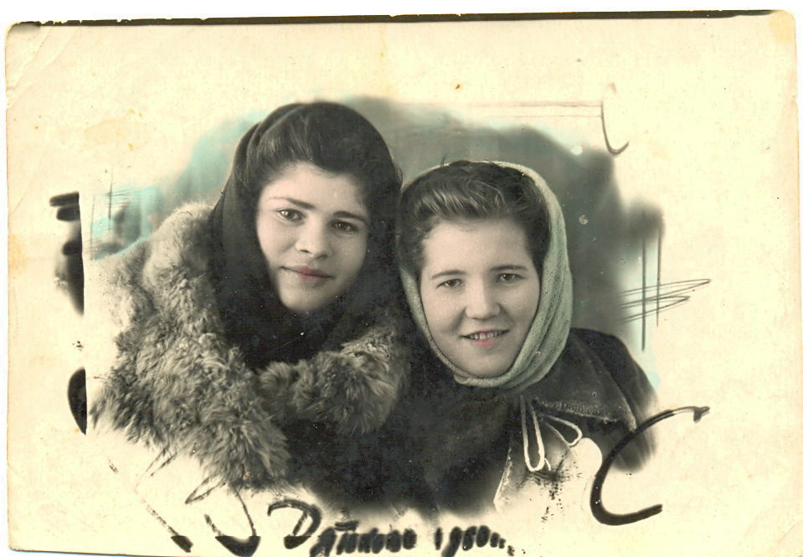
Тут Татьяна встретила свою судьбу. Семья, друзья, заслуженный отдых – всё есть у Макаричевой Татьяны Никитичны. Но горьки её воспоминания о детстве, украденном войной. Война прошлась по её юности жестокой колесницей, оставив глубокие рубцы и раны в душе.
На месте бывшего концлагеря стоит памятник с надписью «Помни об этом». Он, как вечное напоминание о том, чтобы такое никогда не повторилось. Ведь ни какое лекарство не может излечить бывшую узницу от боли за поруганное детство, за потерю близких.
Низкий поклон Вам, Татьяна Никитична!

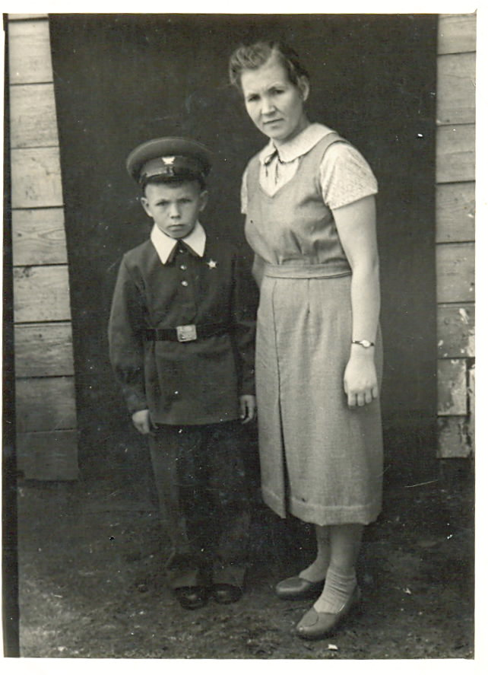
Татьяна Никитична с сыном 1-классником

1951 год 